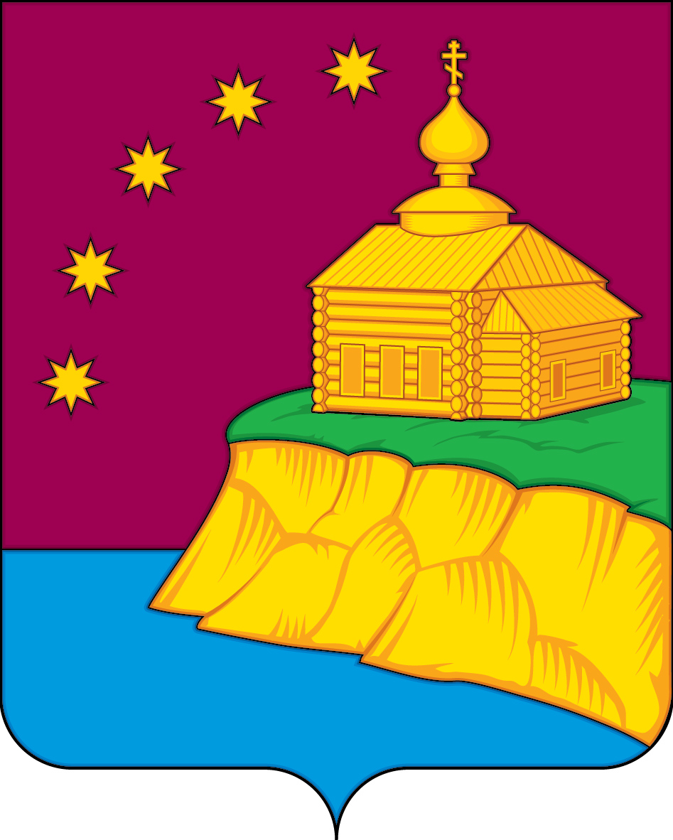

АДМИНИСТРАЦИЯ
СЕЛЬСКОГО ПОСЕЛЕНИЯ МАЛЫЙ АТЛЫМ
Октябрьского района
Ханты-Мансийского автономного округа – Югры

ПОСТАНОВЛЕНИЕ
« | 13 | » | марта | 2025 | г |  |  | № | 32
с. Малый Атлым

О создании согласительной комиссии
по проведению комплексных кадастровых
работ федерального значения на
территории сельского поселения Малый Атлым в 2025 году

В соответствии с пунктом 2 части 8 статьи 42.12 Федерального закона от 24.07.2007 №221-ФЗ «О кадастровой деятельности», согласно части 13 статьи 42.12 Закона о кадастре, в рамках проведения комплексных кадастровых работ федерального значения на территории Ханты – Мансийского автономного округа – Югры в 2025 году, руководствуясь уставом сельского поселения Малый Атлым, документами территориального планирования:
- Создать согласительную комиссию по проведению комплексных кадастровых работ федерального значения на территории сельского поселения Малый Атлым в 2025 году.
- Утвердить состав комиссии согласно приложению.
3.Настоящее постановление опубликовать в официальном сетевом издании «Официальный сайт Октябрьского района» (www.oktregion.ru) и официальном сайте сельского поселения Малый Атлым (www.admmatlim.ru.).
4. Настоящее постановление вступает в силу после его официального опубликования.
5. Контроль за исполнением постановления оставляю за собой

Глава сельского поселения Малый Атлым С.В. Дейнеко

Приложение
к постановлению администрации
сельского поселения Малый Атлым
от 13.03.2025 № 32

Состав

комиссии по проведению комплексных кадастровых работ федерального значения на территории сельского поселения Малый Атлым в 2025 году.

Председатель комиссии
Глава сельского поселения Малый Атлым Дейнеко Сергей Владимирович

Члены комиссии:

Начальник управления
земельных отношений Департамента
по управлению государственным
имуществом ХМАО-Югры Ведров Артем Николаевич

Заместитель начальника управления
земельных отношений – начальника
отдела земельных отношений,
геоинформационных систем и картографии
Департамента по управлению
государственным имуществом ХМАО-Югры Горбунов Александр Сергеевич

Начальник межмуниципального отдела
по г. Нягани и Октябрьского района
Управления Росреестра по ХМАО-Югре Смирнов Олег Александрович

Главный специалист по земельным ресурсам
администрации сельского
поселения Малый Атлым Исламова Евгения Михайловна

